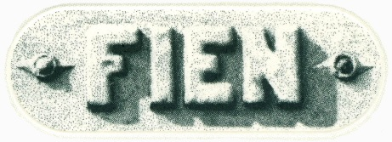
2020

Jaarverslag van de secretaris van de Stichting Federatie Industrieel Erfgoed Nederland

Algemeen
2020 was ook voor het FIENbestuur een bijzonder jaar. Ook wij misten het ‘natuurlijke’ contact met onze achterban, die we nog wel in behoorlijke getale mochten verwelkomen op onze traditionele nieuwsjaarbijeenkomst. Maar vervolgens moesten we de jaarvergadering/bijeenkomst schrappen. Het idee van een (aan)gepaste open activiteit in de vorm van een geplande openluchtexcursie in het najaar kon, na enige aarzeling, geen doorgang vinden. De contacten met de Aangeslotenen vonden dan ook vrijwel geheel via de mail plaats. De mogelijkheid om bij een jaarvergadering of andere activiteit van een AO’s aanwezig te zijn verviel ook vrijwel geheel.

Nieuwjaarsbijeenkomst
Op 18 januari hield FIEN haar nieuwjaarsbijeenkomst in de voormalige Autobussenherstelplaats van de NS, nu onderkomen van onder meer broedplaats DB studio, waar we te gast waren.
Onze voorzitter Erik Nijhof hield zijn nieuwjaarsrede, waarna een inleiding volgde van de ontwikkelaar op de nieuwe functies voor het gebouw en naaste omgeving. Bert Poortman gaf namens USINE een presentatie over de industriële omgeving en de vroegere functie van het CAB gebouw. Waarna onder zijn leiding en toelichting een rondleiding over het voormalige Werkspoorterrein volgde. Vervolgens was er binnen nog een rondleiding door het gebouw door onze gastheer Paul de Brabander.
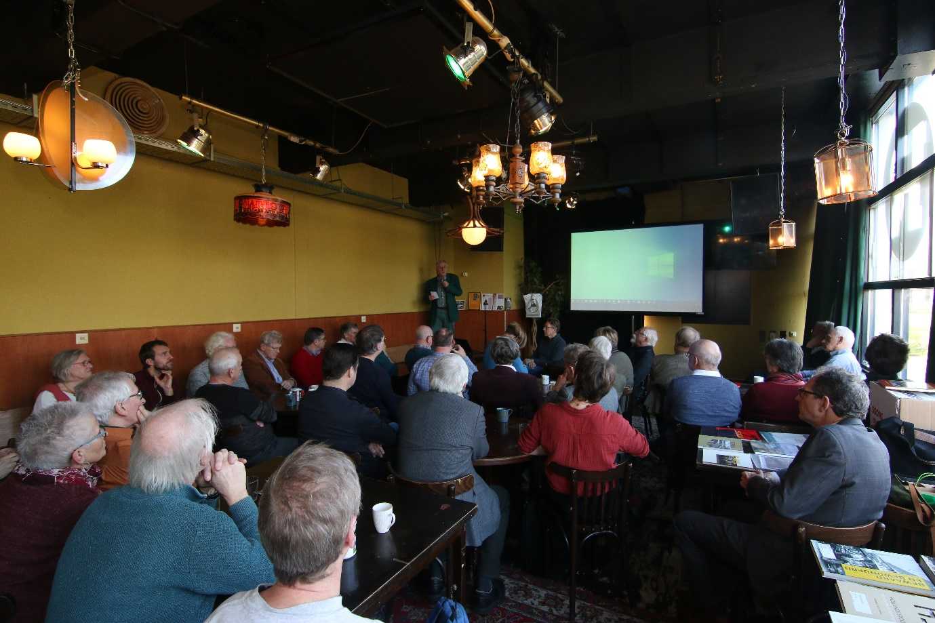

Jaarvergadering
zie afzonderlijk verslag

Bezetting/activiteiten bestuur 2020

20
20

Rubriek

Aantal
onderwerpen

Actueel

34

Onlangs verschenen

18

Nieuws van FIEN

5

Agenda

15

De samenstelling van het dagelijks bestuur bleef ongewijzigd: Giel van Hooff (secr), Kathy Loeve (p), Erik Nijhof (v), Leo Hardus (vice-v). Geert de Weger en Jan Reijnen bleven aan als adviseur. Het bestuur kwam 3 keer bijeen.
Een belangrijk onderwerp bleef de instelling van een landelijke, algemene IE-prijs, een tweejaarlijkse onderscheiding voor een onderscheidend vrijwilligersinitiatief op het gebied van industrieel erfgoed, in de meest brede zin. De praktische uitvoering als vaststelling van de statuten en samenstelling jury en andere zaken als financiering en publiciteit kreeg dit jaar beslag, het aantal inzendingen was voor een eerste keer ondanks de beperkte publiciteit heel behoorlijk. Een mooie kans om het industrieel erfgoed en betrokken vrijwilligers en ook een beetje FIEN zelf in het zonnetje te zetten.
Verder waren we betrokken bij:
-De financiering/subsidiering en inhoud van de serie Gebruikte Stenen Omroep Brabant die eind 2020/begin 2021 werd uitgezonden: https://www.omroepbrabant.nl/tv/programma/3273605/Gebruikte-stenen
-Lopende zaken als mogelijke samenwerking met de Stichting Erfgoed en met buitenlandse organisaties

Website

2020 Rubriek | Aantal onderwerpen
Actueel | 34
Onlangs verschenen | 18
Nieuws van FIEN | 5
Agenda | 15

In 2020 werd onze website (www.industrieel-erfgoed.nl) weer geregeld geraadpleegd. De hierboven opgenomen tabellen geven een opsomming van het aantal gepresenteerde onderwerpen in 2020 en 2019, het totaalaantal vertoont een lichte stijging.
Technisch beheer en invulling van de website zijn in goede handen bij twee naaste betrokkenen die geen deel uitmaken van ons bestuur: Kasper Sloots en Marcel Overbeek. De samenwerking met hen verliep ook dit jaar vlekkeloos.

Loket industrieel-erfgoed.nl
Ook in 2020 ontving FIEN zowel via het loket industrieel-erfgoed als via het secretariaat een aantal vragen over ons werkterrein. Zoals altijd was er veel variatie in de vraagstelling.
De meeste vragen & verzoeken waren praktisch gericht maar soms moeilijk direct te beantwoorden zoals de vraag naar een landelijk overzicht van het industrieel erfgoed. Een aanbod van oude nummers van Industria naast een vraag nav de PIE-rapporten over sporen van de ruimtelijke impact van commodity ketens op landschap, gebouwde omgeving en erfgoed in het kader van een promotieonderzoek. Andere verzoeken: Brugwachtershuisjes, herbestemming raderwerk sluis Limmel, ‘elektrisch’ erfgoed voor Urban Explorer, info over een houttakel ivm een mogelijke reconstructie in Culemborg: een kolfje voor NedSEK en ook de herbestemming van vides- en fotomateriaal mbt gemalen was een kwestie van doorsturen naar onze
Ook via de telefoon zijn vragen en verzoeken afgehandeld.

Facebookpagina Industriecultuur-Industrieel Erfgoed
Op 1 januari 2020 waren er 358 leden van de FIEN Facebook pagina. Tussen 1 januari en 31 december 2020 zijn er ?? leden bijgekomen, waardoor er per 1 januari 2021 ?? leden zijn. Een groei van bijna 25%. ?? actieve leden plaatsten in deze periode in totaal ?? berichten.

Aangesloten Organisaties
? organisaties hebben in de loop van het verslagjaar voor hun ‘lidmaatschap’ bedankt:
Stichting Industrieel Erfgoed Noord-Nederland, wegens opheffing
Daarnaast konden we enkele nieuwkomers verwelkomen: ?
Begin 2020 waren 55 organisaties bij FIEN aangesloten, per 31/12: ??. Te weten:

Nederlandse Vuurtoren Vereniging  Stichting Genootschap Industrieel Archeologisch Geïnteresseerden  Stichting Industrieel Erfgoed Gelderland-Flevoland  Oyfo Techniekmuseum  Stichting Mobiele Collectie Nederland  Stichting Baet & Borgh  Utrechtse Stichting voor het Industrieel Erfgoed  Stichting Groene Hart / Industrieel Erfgoed  Stichting Herman Heijenbrock  Vereniging Zaans Erfgoed  Stichting Industrieel Erfgoed Leiden  Stichting Haags Industrieel Erfgoed  Stichting Exploitatie Nederlands IJzermuseum  Stichting Cultureel Erfgoed Zeeland / Werkgroep Industrieel Erfgoed  Stichting Werkgroep Industrieel Erfgoed Limburg  Stichting Historie Grofkeramiek  Nederlandse Gemalen Stichting  Werkgroep Zwols Industrieel Erfgoed  Tramweg Stichting  Stichting Stoomtrein Katwijk Leiden  Stichting Industrieel Smalspoormuseum  Nederlandse Watertoren Stichting  Vereniging Histechnica  Koninklijk Instituut van Ingenieurs (afd. Gesch. der Techniek)  BOEi B.V.  Stoomgroep De Goffert  Stichting Koren- en oliemolen De Wachter  Stichting de nieuwe blauwe tram | Cuypers Genootschap  Nederlandse Bruggen Stichting  Stichting Industrieel Erfgoed Helmond/ Industrieel Atrium Helmond  Contactgroep Automobiel- en Motorrijwiel-historie  Kring Vrienden van ’s Hertogenbosch, Werkgroep Industrieel Erfgoed  Stichting Industrieel Erfgoed Deventer  Stichting Veteraan Autobussen  Stichting Historische Sluizen en Stuwen Nederland  Erfgoed op weg  Stichting Fabrieksschoorstenen  Stichting v/h Rotterdamsche Tramweg Maatschappij  Vereniging Rijdend Electrisch TramMuseum  Stichting Electrische Museum Tramlijn Amsterdam  Stichting Industrieel Erfgoed Hoogovens  Stichting Industrieel Erfgoed Stad Amersfoort  Stichting Stork - Hotlo  Werkgroep Industrieel Erfgoed Geschiedkundige Kring Bergen op Zoom  Stichting Industrieel Erfgoed Nijmegen en Omgeving  Vereniging Bedrijf & Historie  Continium, Discovery Center Kerkrade  Nederlandse Stichting Erfgoed Kranen  Stichting Monumentenhuis Brabant  Stichting Behoud Erfgoed De Vries Robbe  SIEF Stichting Industrieel Erfgoed Friesland  stichting Nederlands transport museum  Stichting Erfgoed

Giel van Hooff Secretaris FIEN

